

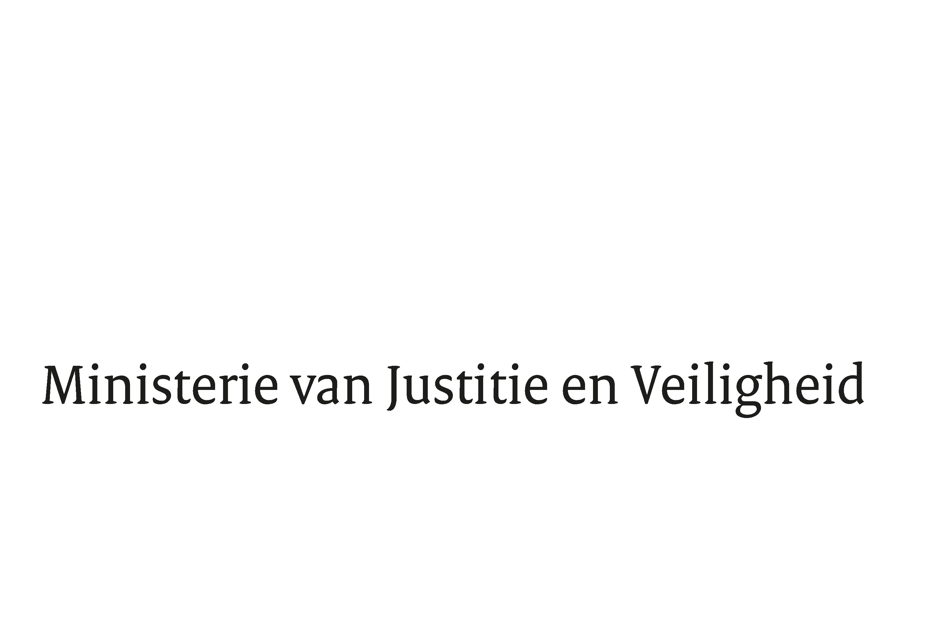

> Retouradres Postbus 20301 2500 EH Den Haag
Aan de Voorzitter van de Tweede Kamer
der Staten-Generaal
Postbus 20018
2500 EA Den Haag

Datum | 1 juli 2026
Onderwerp | Aanbiedingsbrief bij het WODC-onderzoek “Gerekruteerd tijdens het gamen?”
Ministerie van Justitie en Veiligheid

Turfmarkt 147
2511 DP Den Haag
Postbus 20301
2500 EH Den Haag
www.rijksoverheid.nl/jenv

T 070 370 68 89
F 070 370 79 39

Ons kenmerk
7712679

Bijlagen
3

Hierbij bied ik uw Kamer het onderzoeksrapport “Gerekruteerd tijdens het gamen? Een studie naar extremistische en terroristische toetredingsprocessen op gaming (gerelateerde) platforms” aan. Het onderzoek is uitgevoerd door het Nederlands StudieCentrum Criminaliteit en Rechtshandhaving (NSCR) in opdracht van het Wetenschappelijk Onderzoek- en Datacentrum (WODC). Na de zomer zal ik uw Kamer een beleidsreactie op dit onderzoek doen toekomen.

De Minister van Justitie en Veiligheid,

D.M. van Weel

